Nos itens de escolha múltipla escreva a letra da única opção que permite obter uma afirmação correta ou responder corretamente à questão colocada.
NOME Turma Número

Teste 1
Duração: 90 a 100 min
Nos itens de construção que envolvam cálculos numéricos é obrigatório apresentar todas as etapas de resolução.
Junto de cada item, entre parênteses, apresenta-se a respetiva pontuação.
Grupo I
Uma bola A é deixada cair da varanda de um prédio a $20 m$ de altura da rua. No mesmo instante, junto a esse prédio e da rua, é lançada verticalmente para cima uma bola B, com igual massa.
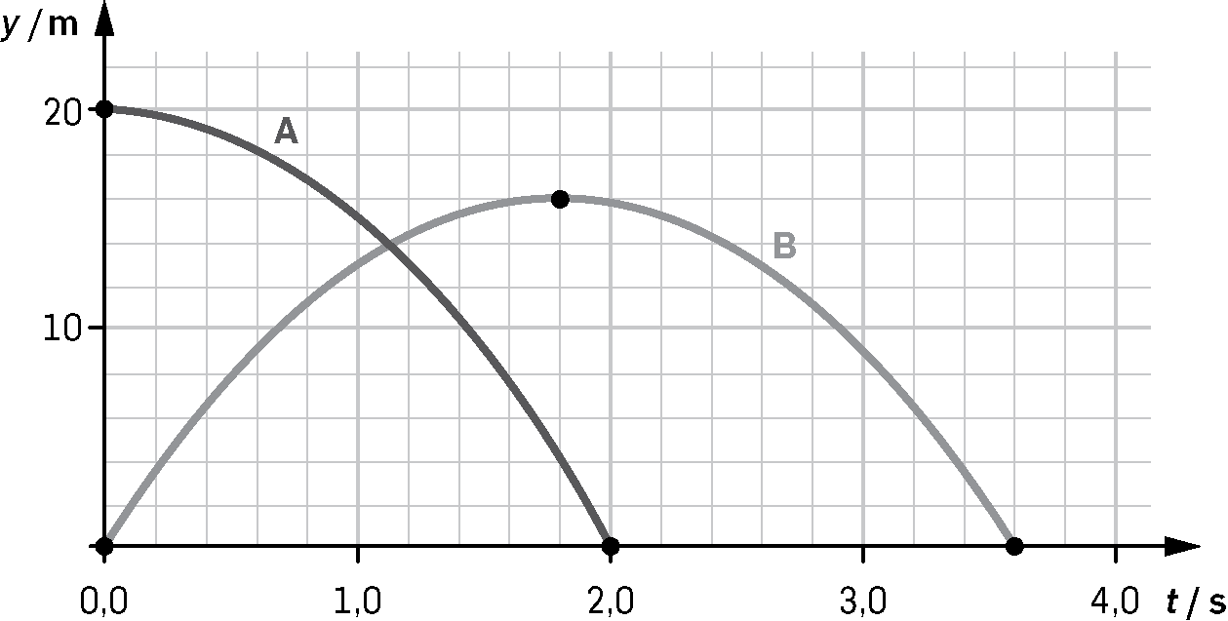
A figura mostra as posições das bolas A e B em função do tempo, descritas num referencial unidimensional $Oy$ vertical.
Considere que as bolas são redutíveis a partículas e que a rua é o nível de referência para a energia potencial gravítica.
1. Indique:
1.1 (5p) o sentido e a origem do eixo $Oy$ que foram convencionados;
1.2 (5p) o tipo de trajetória do corpo B;
1.3 (5p) o instante em que uma das bolas inverteu o sentido do seu movimento;
1.4 (5p) a altura a que estão as bolas da rua quando passam uma pela outra;
1.5 (5p) o intervalo de tempo em que as duas bolas se estão a mover no mesmo sentido;
1.6 (5p) o instante em que a energia potencial gravítica do sistema bola A + Terra se reduziu a metade;
1.7 (5p) a componente escalar do deslocamento da bola A nos últimos $0,6 s$ de movimento;
1.8 (5p) a distância percorrida pela bola B no intervalo de tempo $[0,4; 2,4] s$.
2. (12p) Indique, justificando sem cálculos, qual das bolas tem maior energia cinética no instante $t=1,6 s$.
3. (8p) Qual das opções seguintes pode representar a componente escalar da velocidade, $v_{y}$, das bolas A e B, em função do tempo, $t$?
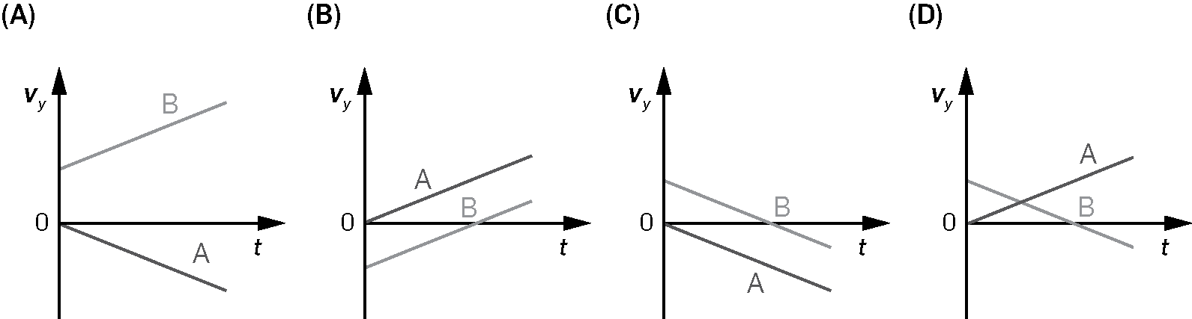

Grupo II
Um carrinho telecomandado, de $400 g$, move-se numa pista retilínea coincidente com um referencial unidimensional, $Ox$. Admita que o carrinho é redutível a uma partícula. A figura seguinte representa o referencial e o gráfico da componente escalar da velocidade, $v_{x}$, em função do tempo, $t$.
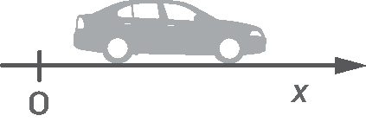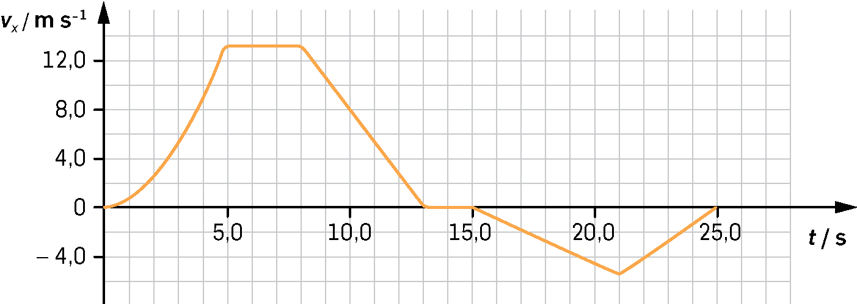
1. Indique o maior intervalo de tempo em que o carrinho teve movimento:
1.1 (5p) no sentido positivo e acelerado;
1.2 (5p) no sentido negativo e com energia cinética crescente;
1.3 (5p) no sentido negativo e com maior aceleração média, em módulo;
1.4 (5p) em que a intensidade da resultante das forças nele aplicadas foi nula.
2. (10p) Que trabalho realizou a resultante das forças aplicadas no carrinho no intervalo de tempo $[15,0; 19,0] s$?
3. (14p) No instante $t=10,0 s$ o carrinho estava na posição $x=-2 m$. Determine a sua posição no instante $t=17,0 s$. Apresente todas as etapas de resolução.
4. (14p) Justifique a seguinte afirmação:
A componente escalar da aceleração média nos intervalos de tempo $[0,0; 5,0] s$ e $[8,0; 13,0] s$ é igual em módulo, mas a componente escalar da aceleração, em cada instante, aumenta no intervalo $[0,0; 5,0] s$ e mantém-se constante no intervalo $[8,0; 13,0] s$.
5. (5p) Qual das seguintes representações pode caracterizar a aceleração do carrinho e a resultante das forças nele aplicadas no intervalo de tempo $[15,0; 21,0] s$?
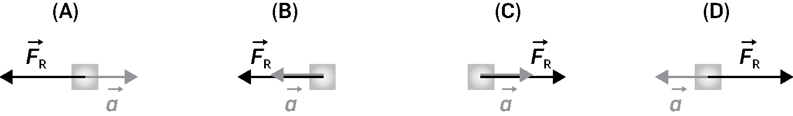
6. (8p) Se o carrinho fosse transportado para um satélite em órbita a uma altitude igual a três raios terrestres, a força gravítica exercida pela Terra sobre ele seria reduzida a…
(A) $\frac{\text{1}}{\text{4}}$ | (B) $\frac{\text{1}}{\text{3}}$ | (C) $\frac{\text{1}}{\text{9}}$ | (D) $\frac{1}{\text{16}}$

Grupo III
Um carrinho de $405,21 g$ move-se sobre um plano horizontal quando fica sujeito à ação de uma força $\vec{F}$ constante, que faz um ângulo de amplitude $15°$ com a direção do deslocamento, e que deixa de atuar após um certo intervalo de tempo.
O movimento do carrinho é descrito pelo seguinte gráfico velocidade-tempo, $v(t)$:
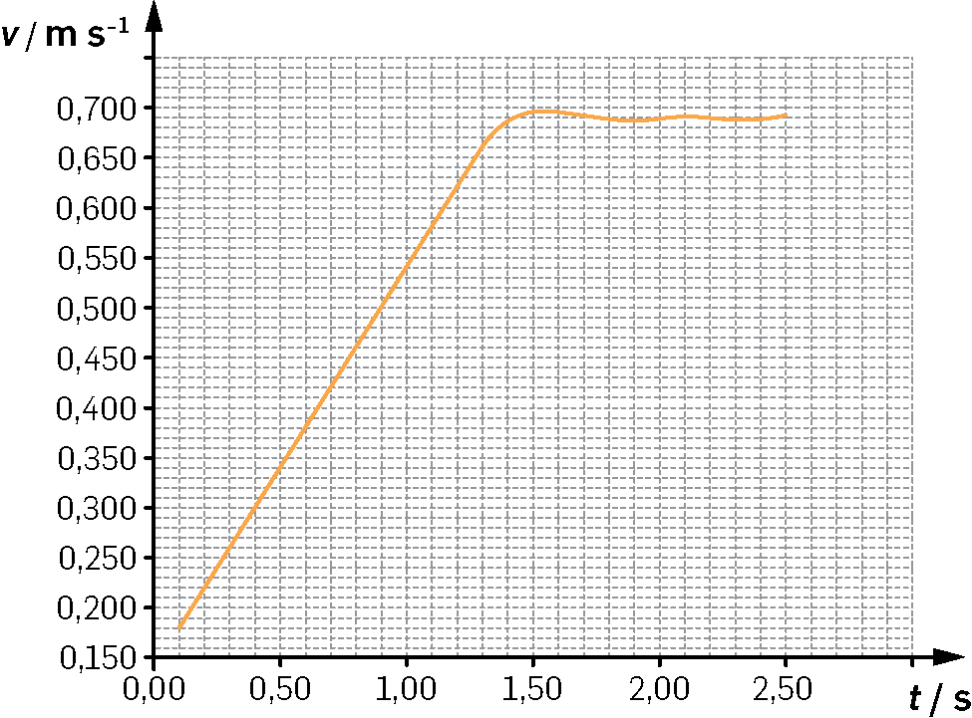
1. (5p) Para o intervalo de tempo em que atuou a força, relacione os sentidos da velocidade do carrinho e da resultante das forças que nele atuaram.
2. (8p) Qual das opções completa corretamente a frase seguinte?
A força normal exercida pelo plano sobre o carrinho e a força gravítica exercida sobre ele…
(A) têm igual intensidade.
(B) têm resultante nula.
(C) não constituem um par ação-reação.
(D) ambas resultam de interações eletromagnéticas.
3. (14p) Justifique a seguinte afirmação:
O gráfico permite concluir que as forças dissipativas que atuaram sobre o carrinho eram desprezáveis.
4. (14p) Determine a intensidade da força $\vec{F}$ que atuou sobre o carrinho.
Apresente todas as etapas de resolução.

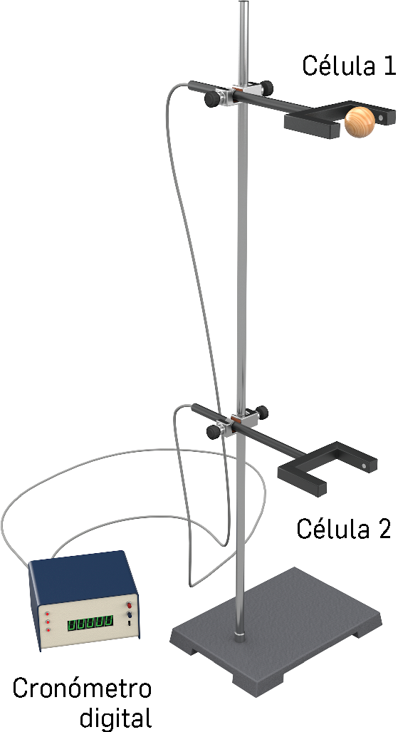
Grupo IV
Determinou-se experimentalmente o módulo da aceleração gravítica usando a montagem da figura ao lado.
Deixou-se cair uma esfera junto da célula fotoelétrica 1. Um cronómetro digital registou o tempo de passagem da esfera na célula fotoelétrica 2. Este procedimento foi repetido três vezes obtendo-se os seguintes valores: $7,9 ms$, $8,4 ms$, $8,5 ms$.
Mediu-se depois o tempo que decorreu no movimento da esfera entre a célula 1 e a célula 2 e obtiveram-se os seguintes valores no cronómetro digital: $228 ms$, $237 ms$, $230 ms$.
Considerou-se $9,80 m s^{-2}$ o valor tabelado para o módulo da aceleração gravítica.
Obteve-se um valor experimental para o módulo da aceleração gravítica com $5,00\%$ de erro, por excesso.
1. (13p) Determine a incerteza relativa percentual associada à medida do tempo de passagem da esfera pela célula 2.
Apresente todas as etapas de resolução.
2. (15p) Determine o diâmetro da esfera usada.
Apresente todas as etapas de resolução.

